Informe empresa 1446

A continuación, veremos una breve documentación relacionada con el consumo de energía eléctrica de la empresa con serie numero 1446. Allí veremos algunos datos relacionados en sus últimos tres meses (Julio, agosto, Septiembre). Este informe se realizo Extrayendo los datos en formato Json de una Api llamada “Neu Api” mediante el lenguaje Python y su librería Request. Posteriormente se plasmo en unos gráficos la información extraída, estos gráficos los veremos a continuación:

Como primer parámetro de medida veremos un gráfico de barras, allí podremos visualizar un diagrama llamado grafico de barras, se podrá observar el consumo de la empresa en sus últimos tres meses:

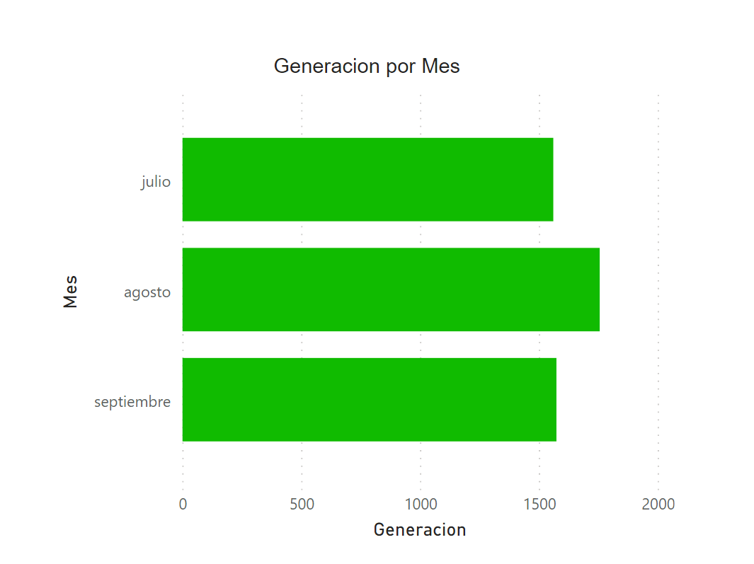  
Fig 1: Grafico de barras

Partiendo de la gráfica vista anteriormente se puede analizar que en su último trimestre la empresa tuvo un mayor consumo en el mes de agosto.

Posteriormente procedimos a realizar el siguiente diagrama de análisis el cual se denomina como “Grafico de líneas”, el cual nos determina la sumatoria del consumo diario de los 3 meses, como lo podremos observar a continuación:

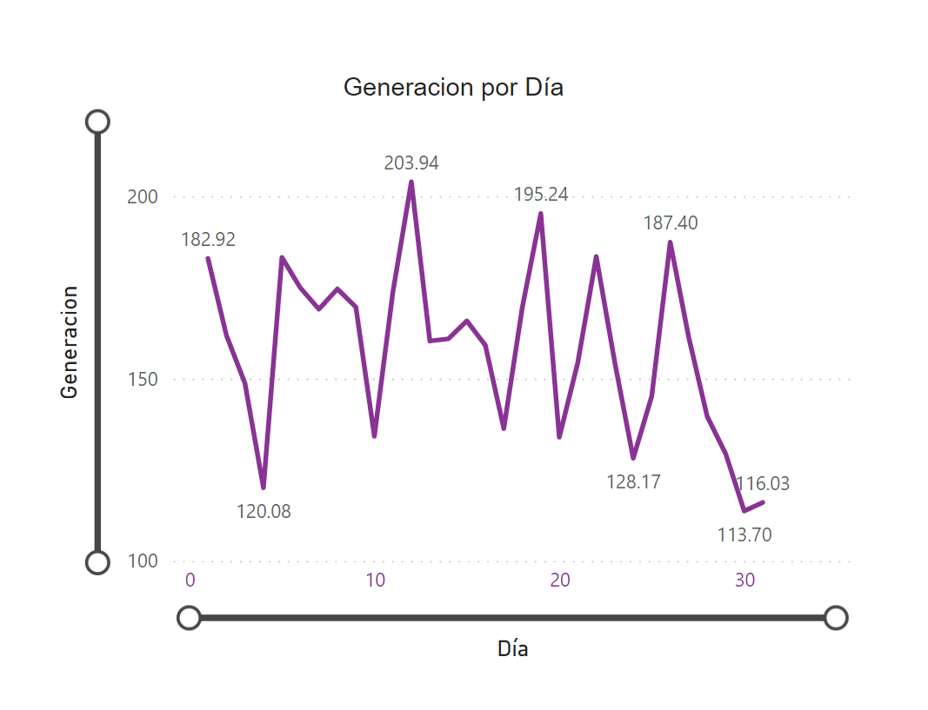  
Fig 2: Grafico de Lineas

Como lo podemos observar anteriormente, el día en el que se realizo un mayor consumo energético en la empresa fue el día 12, como lo podremos aprecias en la siguiente figura:

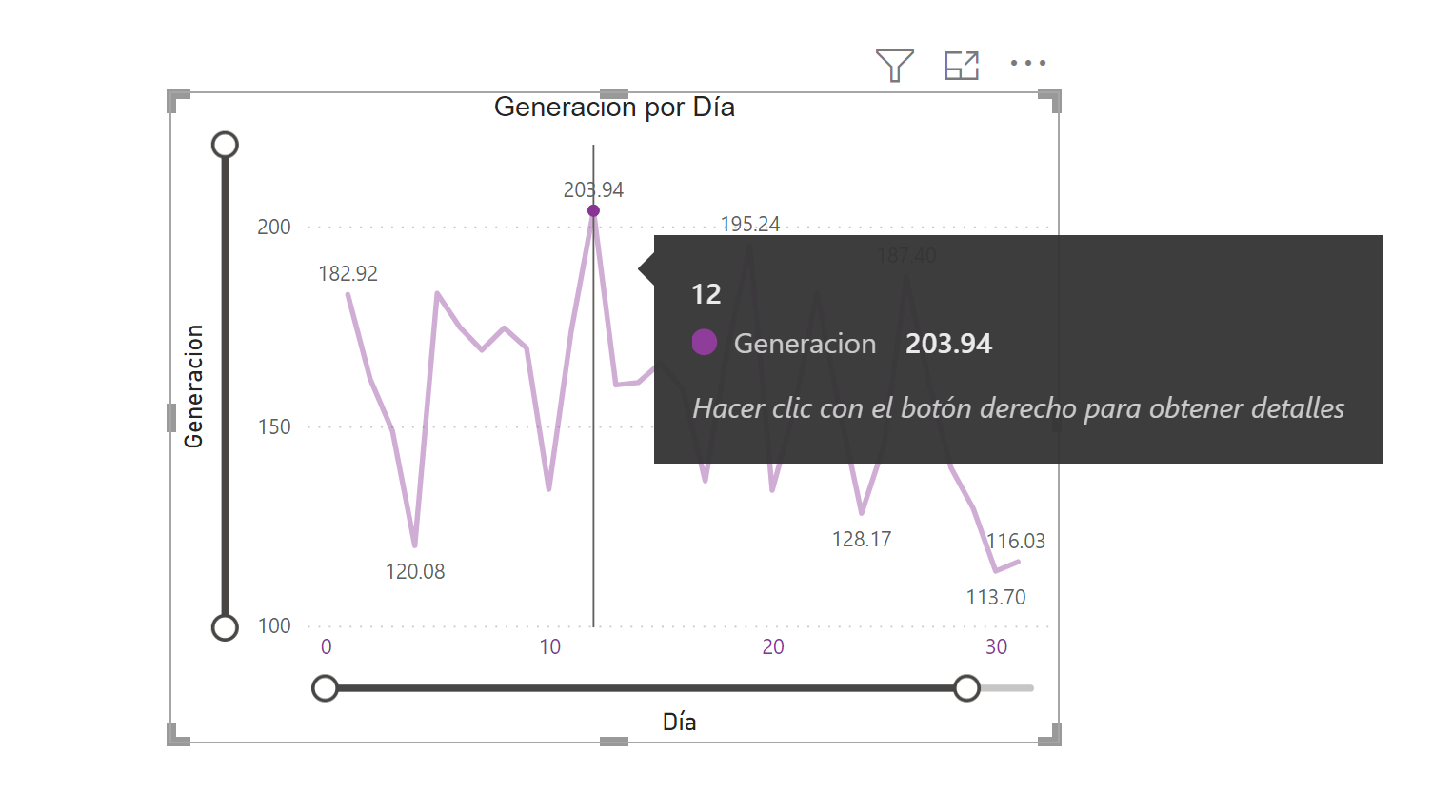  
Fig 3: Grafico de Lineas mayor consumo

Adicionalmente, si ingresamos al informe de graficas generado por el power bi podremos visualizar que se le fue agregada una barra al lado izquierdo y una en la parte inferior. Esta con el fin de que si el usuario desea poder realizar una consulta mas detallada o asi sea solicitado.

Luego de haber culminado esta grafica se realizo una grafica de consumo por día, como lo podremos observar a continuacion:

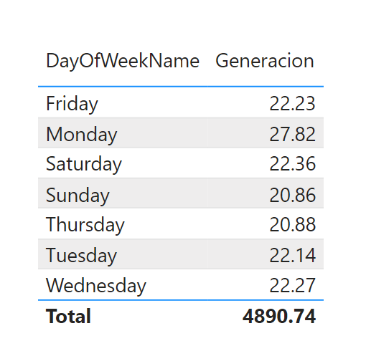  
Fig 4. Diagrama de consumo por día

Visualizando la grafica anterior podemos observar que el día Lunes es el día donde se realiza un mayor consumo. Luego y para culminar se realizo un grafico donde aparecen los consumos por día de ada mes, el cual podremos observar a continuacion:

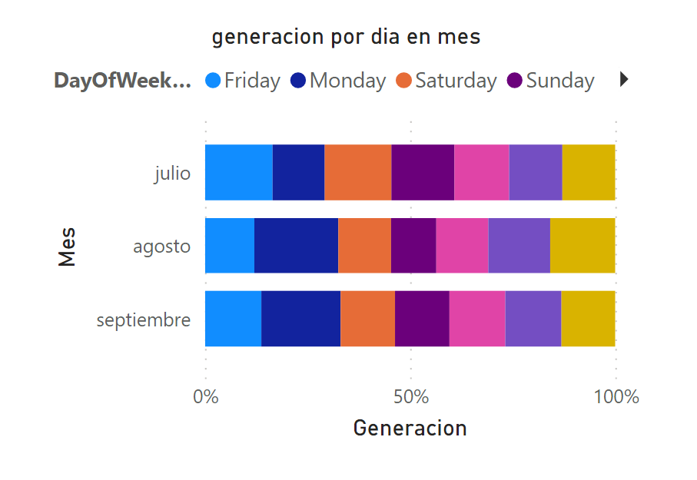  
Fig 5: Grafico consumo dias por mes